1: PotzKlotz

2: Rautenbilder
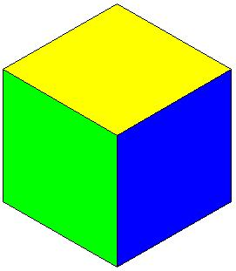
3: Besondere Schrägbilder
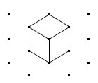
4: Baupläne
6: Soma-Würfel
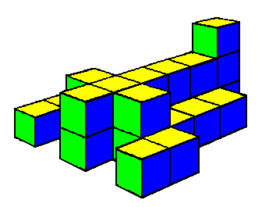
5: Würfelvierlinge

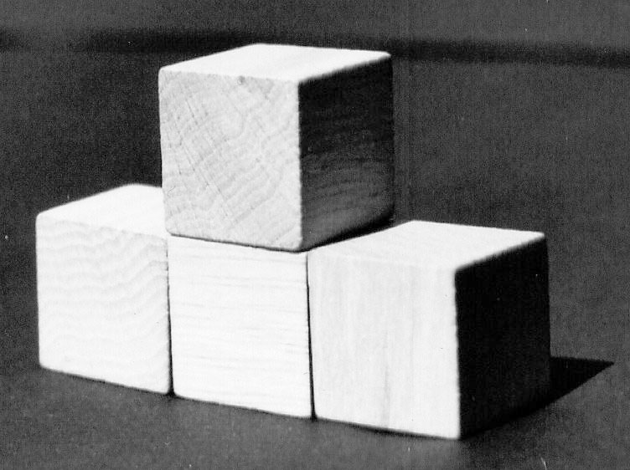
Ablaufplan
Pflichtthema
Wahlthema
Thema 2 vor Thema 3!
7: BAUWAS
Thema 1 zuerst! uerst!zuerst!

